Lampiran 1
Lembar Wawancara Bersama Guru Kelas V SD Negeri 104268 Bingkat sebelum menggunakan Media Vidio Animasi Dengan Model Discovery Learning
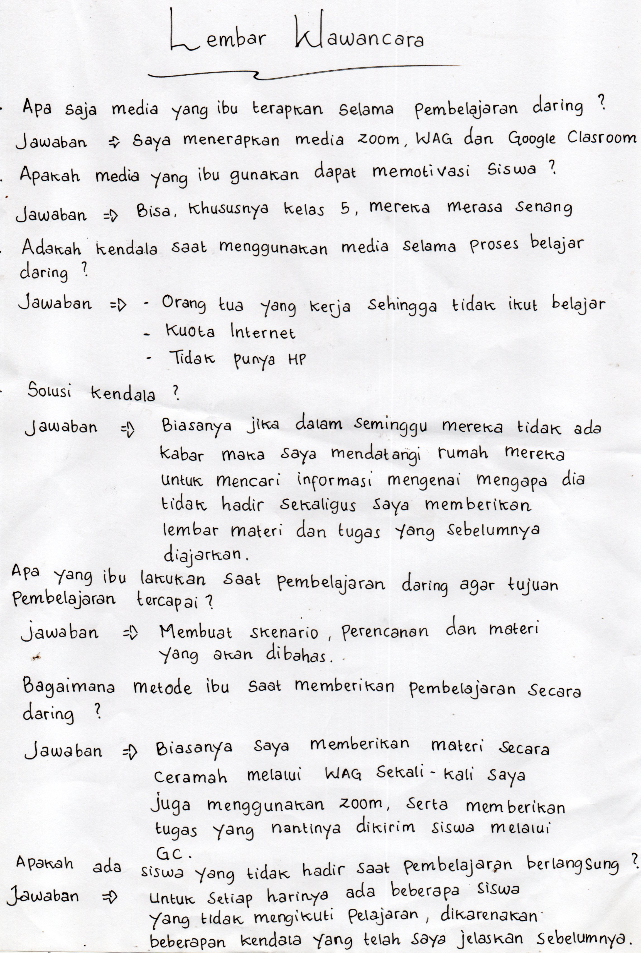

Lampiran 2
RENCANA PELAKSANAAN PEMBELAJARAN
(RPP)

Satuan Pendidikan : SD Negeri 104268 Bingkat
Kelas / Semester : V (Lima) / 1
Tema : 4. Sehat Itu Penting
Sub Tema : 1. Peredaran Darahku Sehat
Pembelajaran ke : 1
Alokasi Waktu : 2 x 35 menit ( 2 JP )

- Kompetensi Inti
- Menerima dan menjalankan ajaran agama yang dianutnya
- Memiliki perilaku jujur, disiplin, tanggung jawab, santun, peduli dan percaya diri dalam berinteraksi dengan keluarga, teman dan guru.
- Memahami pengetahuan faktual dengan cara mengamati (mendengar, melihat, membaca) dan menanya berdasarkan rasa ingin tahu tentang dirinya, makhluk ciptaan Tuhan dan kegiatannya, dan benda-benda yang dijumpainya dirumah,sekolah.
- Menyajikan pengetahuan faktual dalam bahasa yang jelas dan logis dan sistematis, dalam karya yang estetis dalam gerak yang mencerminkan anak sehat, dan dalam tindakan yang mencerminkan perilaku anak beriman dan berakhlak mulia

- Kompetensi Dasar dan Indikator
Kompetensi Dasar | Indikator Pencapaian Kompetensi
3.4 Menjelaskan organ peredaran darah dan fungsinya pada hewan dan manusia serta cara memelihara kesehatan organ peredaran darah manusia | 3.1 Mengidentifikasi organ peredaran darah pada manusia  3.4.2 Menjelaskan fungsi organ peredaran darah pada manusia
4.4 Menyajikan karya tentang organ peredaran darah pada manusia | 1.4.1 Membuat gambar cara kerja peredaran darah pada manusia

D. Tujuan Pembelajaran
- Dengan kegiatan mengamati video pembelajaran tentang peredaran darah manusia, siswa dapat menjelaskan organ peredaran darah manusia secara rinci.
- Dengan kegiatan mengamati video pembelajaran tentang peredaran darah manusia, siswa dapat mengidentifikasi fungsi organ peredaran darah manusia secara rinci.
- Dengan kegiatan berkerasi menggambar, siswa dapat menggambar cara kerja organ peredaran darah manusia secara rinci.

E. Materi Pembelajaran
- Organ peredaran darah dan fungsinya pada manusia

F. Pendekatan, Metode dan Model
Pendekatan : Sciebtific
Model : Discovery Learning
Metode : Penugasan, Pengamatan, Tanya Jawab, Diskusi dan Ceramah

G. Media
  - WhatsApp Group (WAG)
  - Zoom
  - Youtube
  - Google Clasroom

H. Langkah-langkah pembelajaran
KEGIATAN | DESKRIPSI KEGIATAN | ALOKASI WAKTU
Kegiatan Awal | - Kelas dimulai dengan dibuka dengan salam, menanyakan kabar dan mengecek kehadiran peserta didik melalui WhatsApp Group (WAG).  - Kelas dilanjutkan dengan mengingatkan peserta didik untuk berdo’a sebelum memulai pembelajaran.  - Peserta didik diingatkan untuk selalu mengutamakan sikap disiplin setiap saat dan manfaatnya bagi tercapainya cita-cita.  - Menyanyikan lagu Indonesia Raya dan satu lagu nasional yang dipilihkan guru supaya peserta didik senantiasa menjunjung rasa nasionalisme .  - Memberikan apersepsi (mengaitkan pembelajaran sebelumnya dengan pembelajaran yang akan diajarkan)  - Menyampaikan tujuan pembelajaran. Guru memberikan gambaran tentang manfaat mempelajari pelajaran yang akan dipelajari dalam kehidupan sehari-hari. | 10 Menit
(Sintak Model Discovery Learning)
Kegiatan Inti | - Stimulasi  - Peserta didik diminta mengamati video peredaran darah pada manusia yang ditampilkan oleh guru melalui Aplikasi Zoom. Siswa diajarkan mengeksplorasi video secara cermat untuk menggali informasi (HOTS)  - Guru dan siswa berdiskusi mengenai organ peredaran darah manusia melalui WAG  - Peserta didik menyebutkan organ tubuh yang terlibat dalam peredaran darah manusia  2. Identifikasi Masalah  - Peserta didik mendengarkan penjelasan guru tentang sistem peredaran darah  - Guru meminta siswa untuk mencari tau secara lebi rinci apa saja yang terlibat dalam proses peredaran darah manusia melaui vidio yang telah diberikan dan materi yang telah disampaikan  3. Pengumpulan data  - Peserta didik secara individu mencari informasi sistem peredaran darah pada manusia  4. Pengolahan Data  - Setelah menemukan informasi tentang sistem peredaran darah manusia peserta didik menuliskan organ-organ peredaran darah pada manusia dan fungsinya yang terlibat dalam proses peredaran darah (jantung, Paru-paru, dan Pembuluh darah.  - Peserta didik mencari informasi tentang cara kerja jantung dalam peredaran darah manusia, yaitu bilik kanan, bilik kiri, serambi kanan dan serambi kiri. (HOTS)  5. Verifikasi  - Setelah peserta didik menemukan informasi cara kerja jantung, guru memberikan penguatan dengan menjelaskan tentang bagian-bagian jantung yang terlibat dalam proses peredaran darah  - Penugasan (mengerjakan soal daring) yang dikirimkan melalui Google Clasroom. | 55 Menit
Kegiatan Penutup | 6. Generalisasi  - Memberikan penguatan dan kesimpulan  - Peserta didik diberikan kesempatan berbicara atau bertanya dan menambahkan informasi dari peserta didik lainnya  - Memberikan tugas bersama orang tua (mengamati dan mengidentifikasi bentuk upaya menjaga kesehatan organ peredaran darah yang telah dibiasakan bersama keluarganya)  - Menyampaikan materi berikutnya.  - Sebagai penutup, guru menanyakan bagaimana perasaan peserta didik setelah mengikuti kegiatan pembelajaran hari ini  - Menyanyikan lagu daerah “Rasa Sayange” untuk menumbuhkan nasionalisme, persatuan dan toleransi  - Salam dan do’a penutup yang dipimpin oleh salah satu peserta didik. | 5 Menit

Lampiran 3
Hasil Validasi Ahli Materi
- Petunjuk Pengisian Angket
Sebelum mengisi angket silahkan Bapak/Ibu membaca petunjuk pengisian berikut ini.
- Mengamati materi secara keseluruhan pada media vidio animasi dengan menggunakakan model discovery learning yang dikembangkan, kemudian isikan nilai pada lembar penilaian dengan memberikan tanda (√) pada angka 4,3,2,1 dengan penilaian Bapak/Ibu yang dianggap sesuai.
- Pedoman penilaian
- Angka 4 berarti sangat baik (SB)
- Angka 3 berarti baik (B)
- Angka 2 berarti cukup baik (CB)
- Angka 1 berarti kurang baik (KB)
- Apabila ada komentar atau saran, mohon Bapak/Ibu juga menuliskan pada tempat yang telah disediakan.
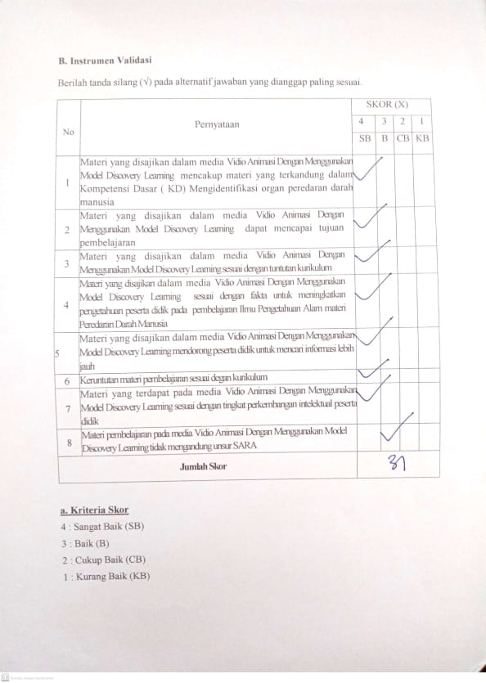
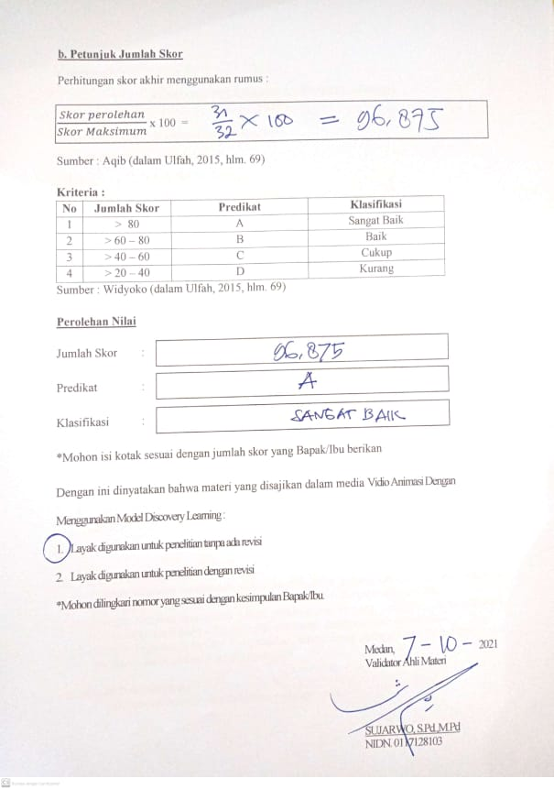

Lampiran 4
Hasil Validasi Ahli Media
- Petunjuk Pengisian Angket
Sebelum mengisi angket silahkan Bapak/Ibu membaca petunjuk pengisian berikut ini.
- Mengamati materi secara keseluruhan pada media vidio animasi dengan menggunakakan model discovery learning yang dikembangkan, kemudian isikan nilai pada lembar penilaian dengan memberikan tanda (√) pada angka 4,3,2,1 dengan penilaian Bapak/Ibu yang dianggap sesuai.
- Pedoman penilaian
- Angka 4 berarti sangat baik (SB)
- Angka 3 berarti baik (B)
- Angka 2 berarti cukup baik (CB)
- Angka 1 berarti kurang baik (KB)
- Apabila ada komentar atau saran, mohon Bapak/Ibu juga menuliskan pada tempat yang telah disediakan.
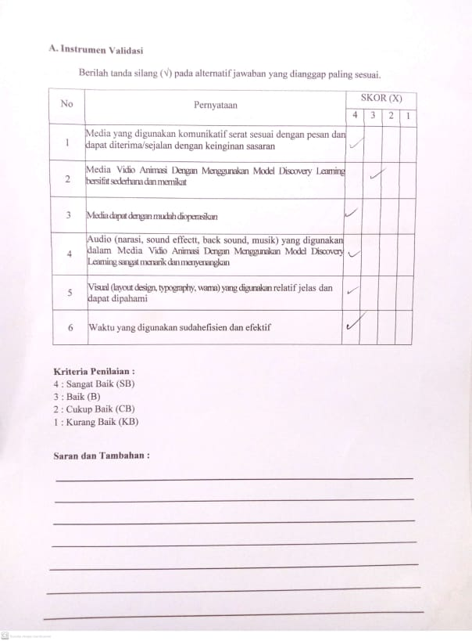
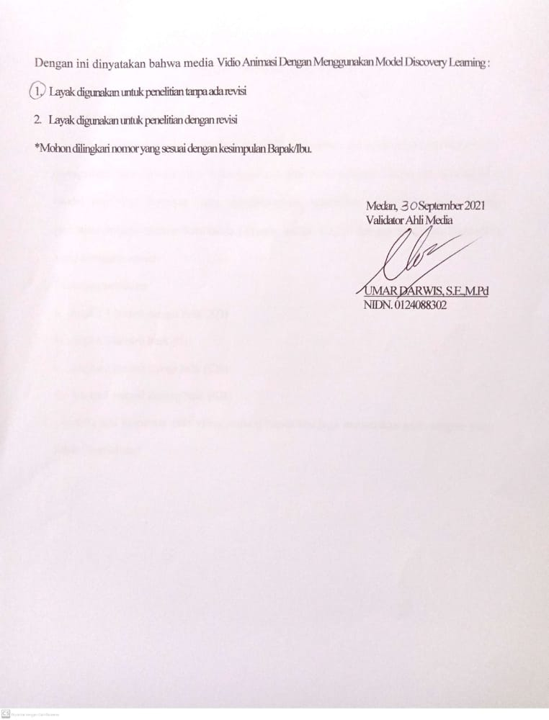

Lampiran 5
Lembar Wawancara Bersama Guru Kelas V SD Negeri 104268 Bingkat sesuda menggunakan Media Vidio Animasi Dengan Model Discovery Learning
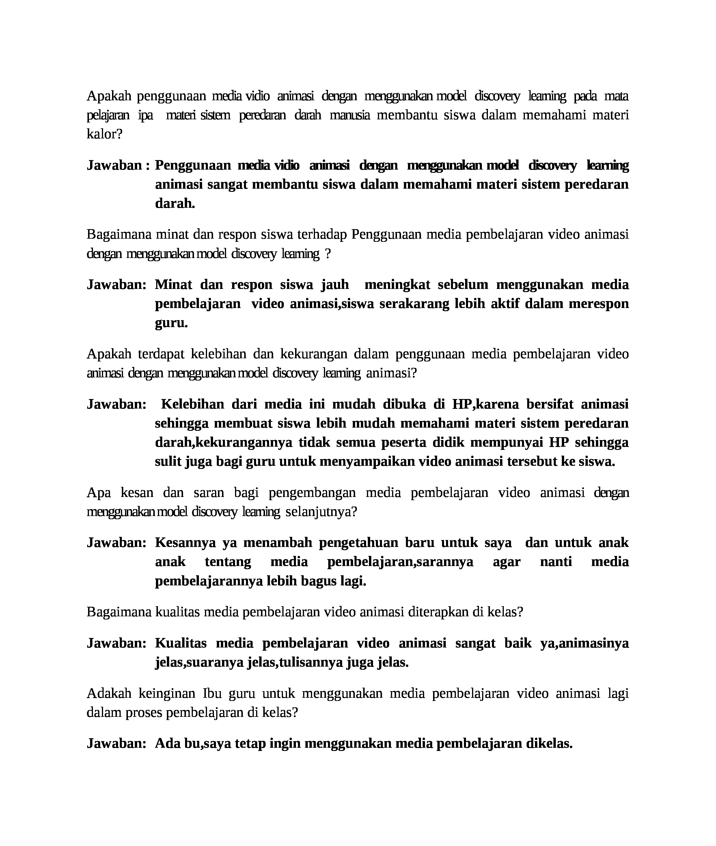
Lampiran 6
Hasil Respon Guru
- Petunjuk Pengisian Angket
Sebelum mengisi angket silahkan Bapak/Ibu membaca petunjuk pengisian berikut ini.
- Mengamati materi secara keseluruhan pada media vidio animasi dengan menggunakakan model discovery learning yang dikembangkan, kemudian isikan nilai pada lembar penilaian dengan memberikan tanda (√) pada angka 4,3,2,1 dengan penilaian Bapak/Ibu yang dianggap sesuai.
- Pedoman penilaian
- Angka 4 berarti sangat baik (SB)
- Angka 3 berarti baik (B)
- Angka 2 berarti cukup baik (CB)
- Angka 1 berarti kurang baik (KB)
- Apabila ada komentar atau saran, mohon Bapak/Ibu juga menuliskan pada tempat yang telah disediakan.
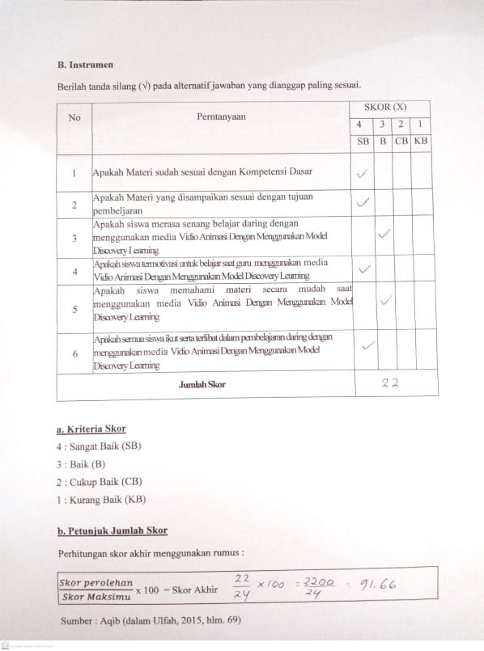

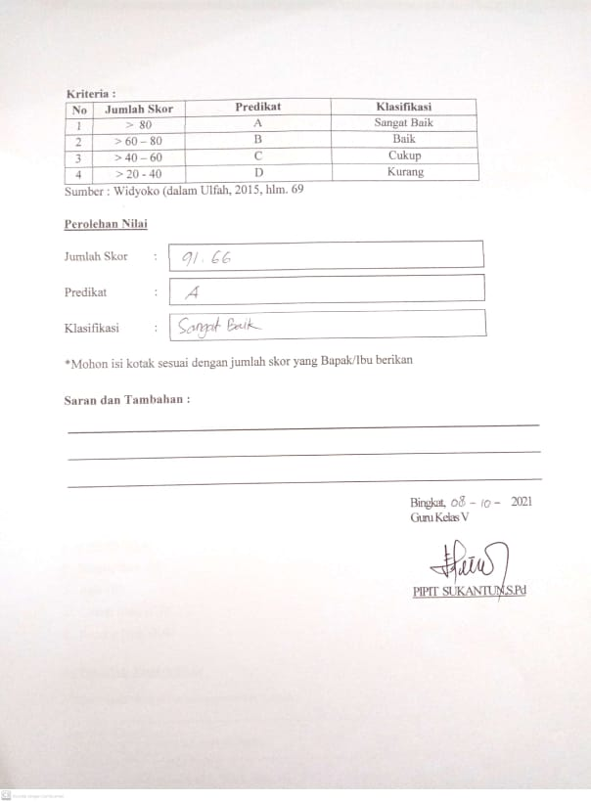

DOKUMENTASI

Dokumentasi Wawancara dengan Guru Kelas V SD Negeri 104268 Bingkat
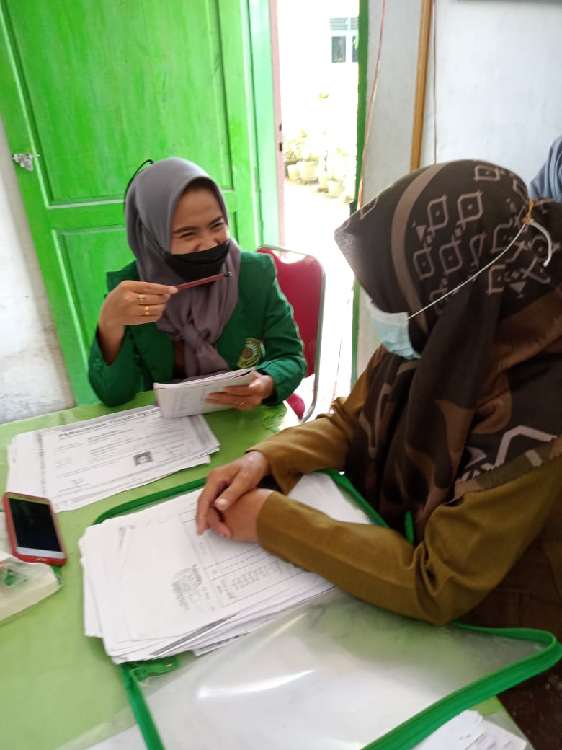

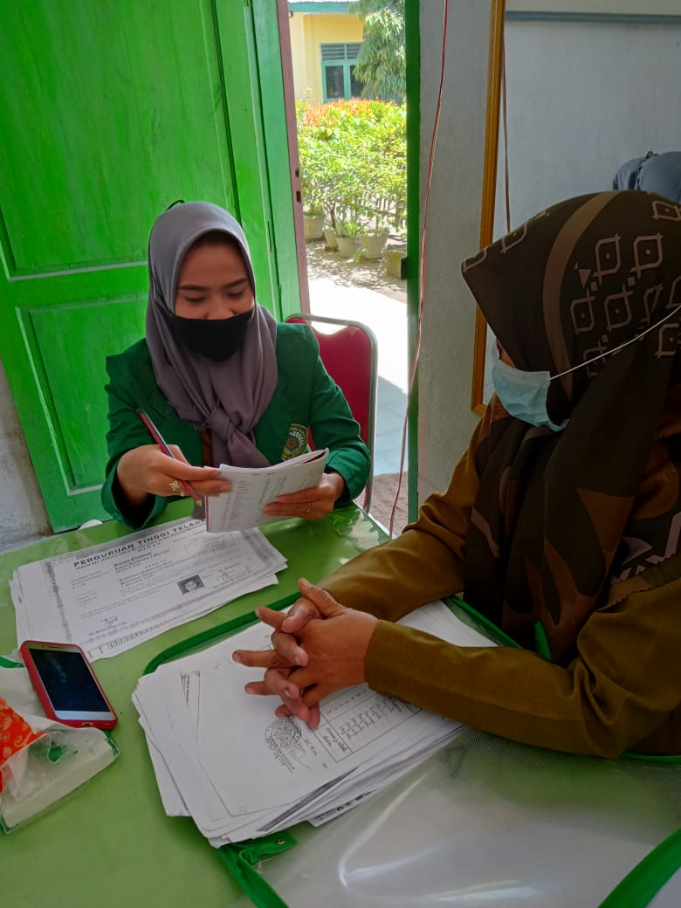

Dokumentasi Penilaian Oleh Dosen Ahli Materi dan Ahli Media
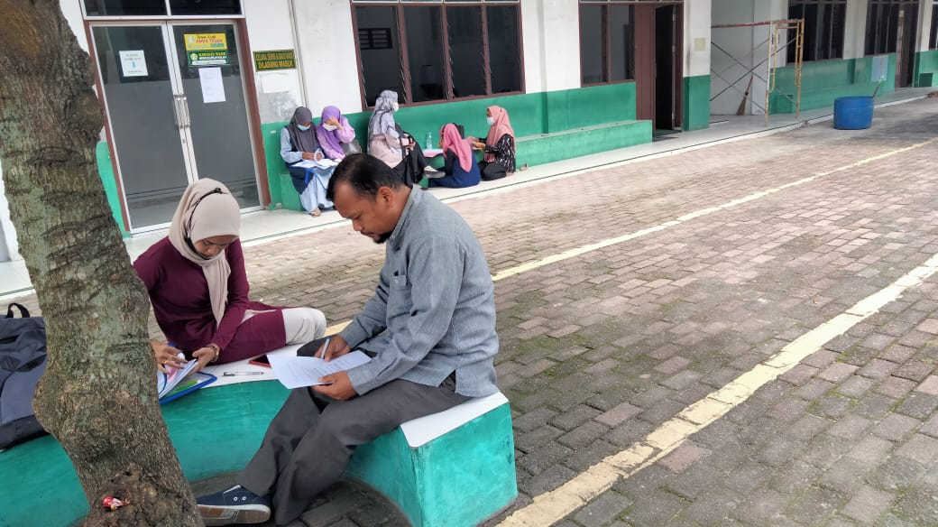
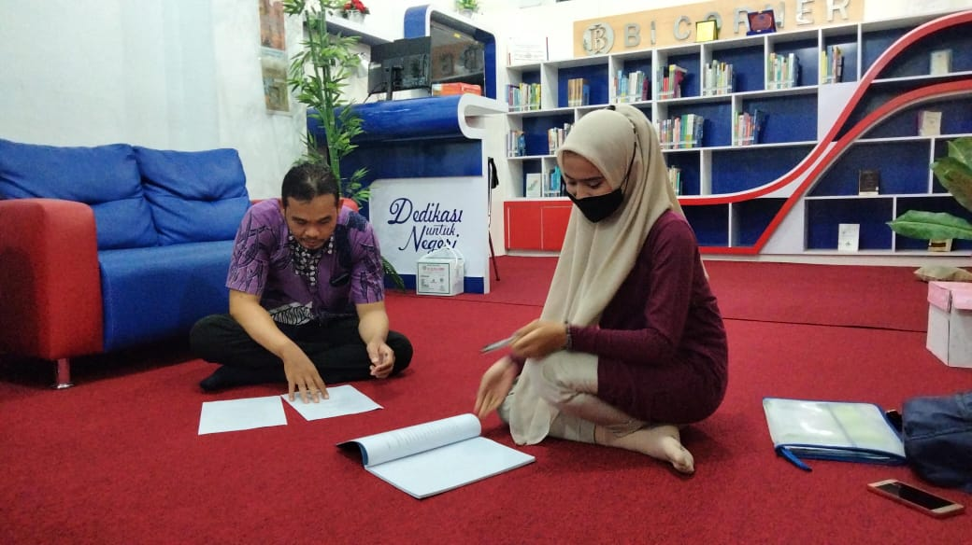

Dokumentasi Uji Coba Prodek Pada Guru Kelas V SD Negeri 104268 Bingkat
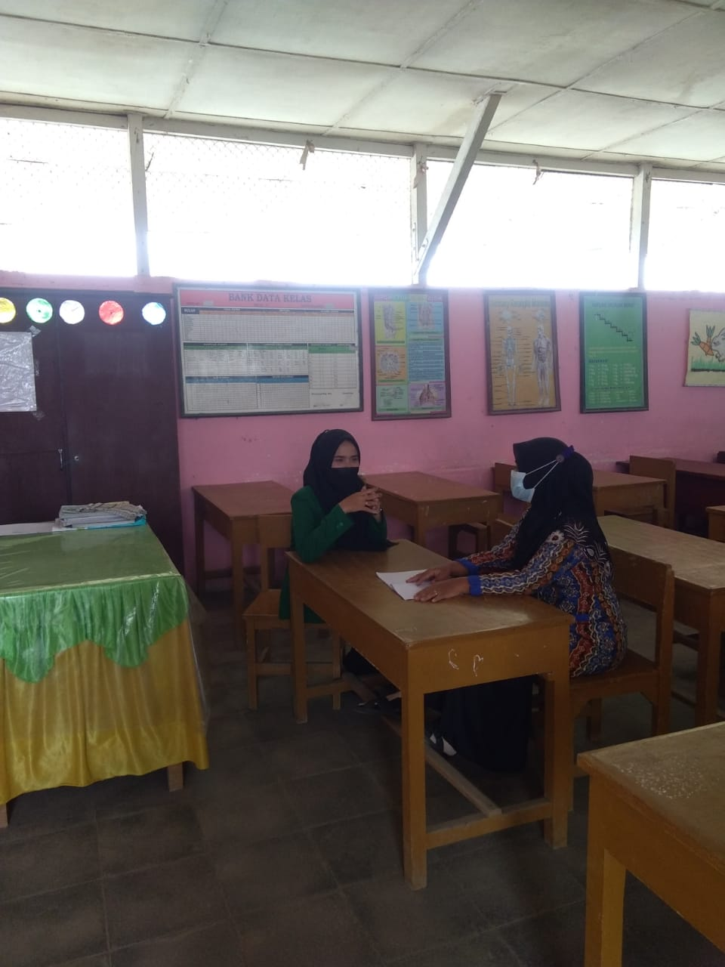

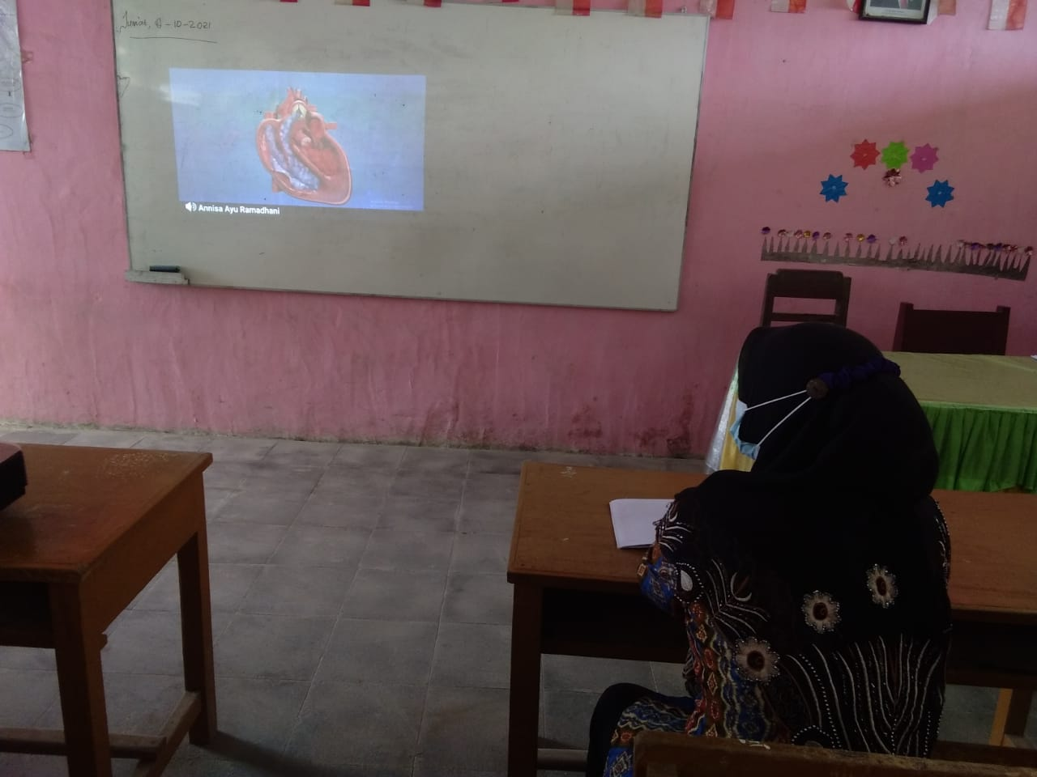

Dokumentasi Penilaian Respon Guru
